Спортивный и здоровый Новый Год
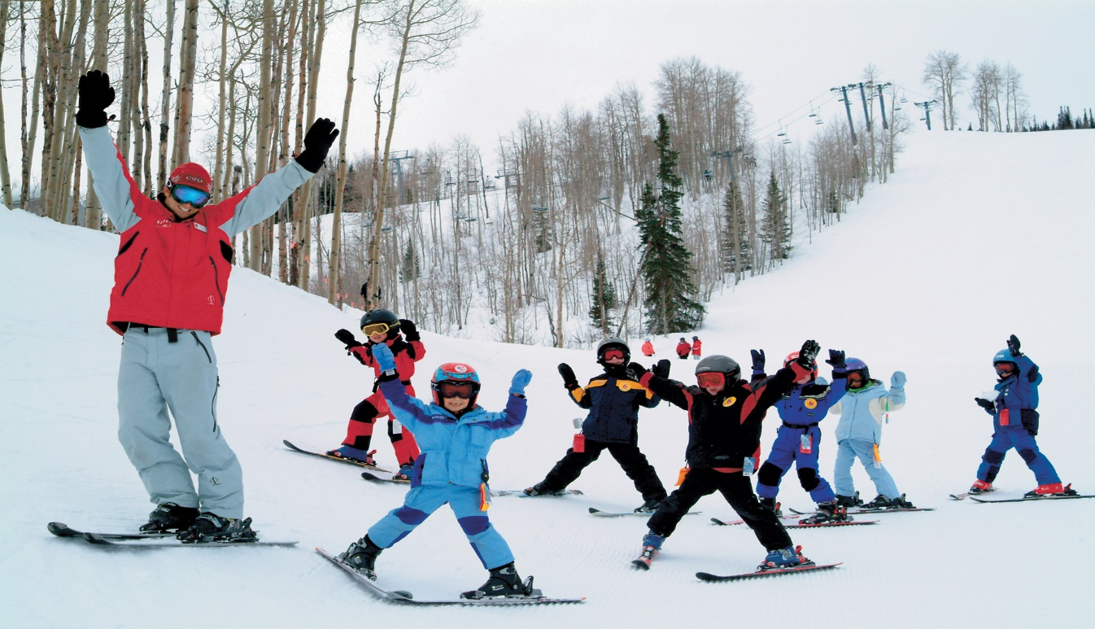
Новогодние праздники для многих являются сигналом к началу новой здоровой жизни. Чаще всего это связано с активным образом жизни. Однако, начинать физическую активность в каникулы, когда застолье сменяет застолье, надо правильно и аккуратно.
Как следует заниматься спортом в праздники, и какие нюансы позволяют сберечь фигуру и здоровье?
Для того чтобы быстро привести себя в форму и правильно выйти из праздников, в первую очередь нужно, как можно быстрее вернуться к своему привычному рациону и обычным физическим нагрузкам. А вот то, что стоит помнить, чтобы поскорее вернуться в мир здоровых людей: вода, плюс нормальная еда, плюс адекватная физическая нагрузка — три столпа, на которые нужно опираться.
В качестве дополнительных лайфхаков для восстановления выделим следующее:
1.Включайте в рацион кисломолочную продукцию. В ней очень много биологически активных веществ, которые помогут нормализовать функции желудочно-кишечного тракта.
2.Соленья (огурцы, помидоры, квашеная капуста). Эти продукты также создают благоприятные условия для микрофлоры кишечника, уменьшают газообразование.

Активный отдых во время зимних каникул – отличный выбор. Но только при условии, что будут соблюдаться все меры предосторожности. К сожалению, дети и взрослые – нередкие посетители травмпункта в новогодний период. Но причина тому не только травма, но и обморожения.
Важно одеваться по погоде и не испытывать судьбу, решаясь на экстремальные трюки. Горки для катания детей должны соответствовать всем требованиям безопасности и быть вдали от проезжей части. Перед катанием на лыжах и коньках нужно обязательно разминаться, чтобы не получить растяжение.
Что поможет втянуться в физическую активность? Конечно, хорошая компания. Совместный поход с семьей или друзьями на каток, в бассейн или зал, могут стать прекрасной альтернативой походу в кино, ресторан или застолью. А если идти куда-то совершенно не хочется, устраивайте спортивные активности дома — можно позаниматься вместе под видео или просто поиграть в активные игры.

Отдел мониторинга факторов риска
ОГБУЗ «Центр общественного здоровья и медицинской профилактики города Старого Оскола»
Заведующий отделом врач-терапевт Смольникова Людмила Альбертовна

